**Курнеш Полония (Kurneszowa Połonia)**

25 марта 1819 г – крещение незаконнорожденного сына Габриэля (НИАБ 136-13-894, лист 100об, №15/1819-р (ориг)).

**НИАБ 136-13-894:** Лист 100об. **Метрическая запись №15/1819-р (ориг).**

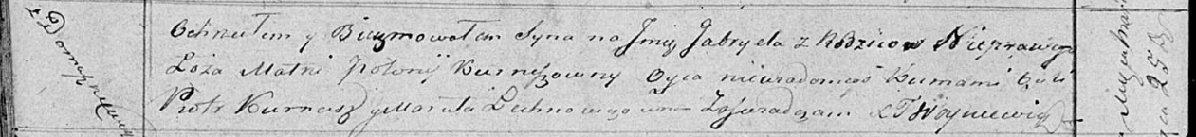

Осовская Покровская церковь. 25 марта 1819 года. Метрическая запись о крещении.

Gabriel – незаконнорожденный сын с деревни Домашковичи.

Kurneszowna Połonia – мать.

Kurnesz Piotr – кум.

Lechnowczowna Maruta – кума.

Woyniewicz Tomasz – ксёндз.